Lasagne

Ingredienser
Rød saus
1 god dæsj olivenolje til steking
1 middels stor løk, hakket
2 fedd hvitløk, finhakket
200 – 250 g kjøttdeig
1 boks finhakkede tomater (400 g) + cirka 2 dl vann

1 ss tomatpuré
1 ss sukker
1 ts sort pepper malt
½ ts tørket oregano (kan sløyfes)
½ ts tørket basilikum (kan sløyfes, eller ta gjerne fersk hvis du har)
1 ss hvitvinseddik eller sitronsaft (kan sløyfes)
½ ts salt (tilsettes helt til slutt når sausen er ferdig kokt)

Vegetariske alternativer
- Ikke putt kjøtt i den røde sausen, og lag en ren tomatsaus.
- Tilsett én pakke sorte bønner (380 g) istedenfor kjøtt. Bønnene må skylles godt. De skal ikke stekes, men puttes i samtidig som hermetiske tomater og de øvrige ingrediensene.
- Tilsett stekt sopp eller grønnsaker etter eget ønske istedenfor kjøtt.
Hvit saus
3 ss meierismør (ta heller litt for mye smør enn litt for lite)
2 ss hvetemel
4 dl melk
litt revet muskatnøtt
litt pepper
½ ts salt
150 g revet ost


Andre ingredienser
Lasagneplater (cirka 300 g)
100 g revet ost til topping
Olje til å smøre den ildfaste formen

Slik gjør du
Rød saus
- Stek den hakkede løken i en dæsj olivenolje i en stekepanne. Tilsett den finhakkede hvitløken etter noen minutter og stek videre til løken blir blank.
- Ha stekt løk og hvitløk over i en kjele, og stek kjøttdeigen i den samme stekepanna. Når kjøttet er ferdig stekt putter du kjøttet i den samme kjelen som stekt løk og hvitløk.
- Tilsett en boks finhakkede tomater. Skyll boksen med rent, friskt vann slik at du får med deg resten av tomatene som henger igjen i boksen, og ha dette i kjelen også. Ikke ta mer enn cirka en halvfull boks med vann, ellers blir det for mye væske. Dette er da de cirka 2 dl med vann.
- Ha resten av ingrediensene i kjelen, men ikke salt. Kok opp sausen, og la den småkoke under lokk i minst 15 minutter. Den kan gjerne koke så lenge som i 60 minutter. (Hvis mye av væsken fordamper under koking, så kan du tilsette mer vann.)
- Tilsett saltet helt til slutt, rett før du skal montere lasagnen.

Hvit saus
- Smelt smøret i en kjele på middels varme.
- Tilsett mel, og rør det godt inn med en visp. La blandingen surre under omrøring i cirka 2 minutter.
- Tilsett litt melk av gangen mens du rører godt.
- Tilsett krydder, men vent med saltet til slutt.
- Kok opp sausen under stadig omrøring, og la den koke i cirka 5 minutter. Husk å senke temperaturen når den begynner å koke, slik at sausen ikke fosskoker og/eller blir svidd i bunnen.
- Tilsett saltet, og litt og litt revet ost under omrøring. Rør til sausen blir glatt og fin.
Montering
Rigg deg til med begge sausene og nødvendige redskaper. Jeg liker å bruke en stor skje til den røde sausen, og en øse til den hvite sausen. Formen her har et volum på 2,8 liter, er 27 cm lang, 20,5 cm bred, og 8 cm høy.
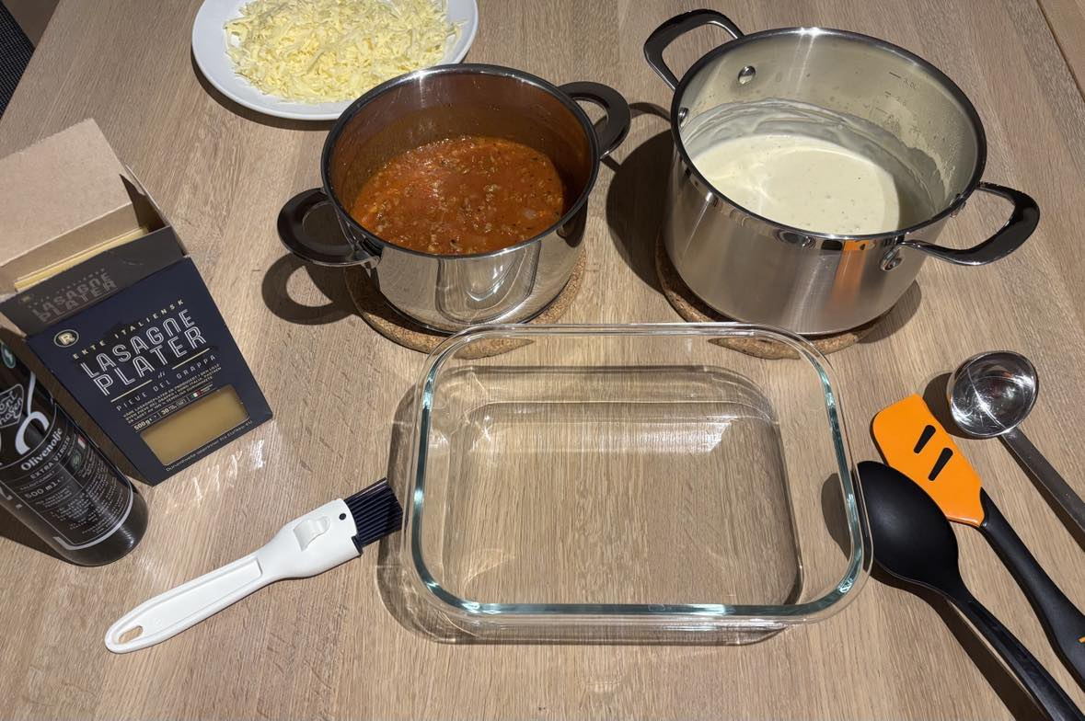
Smør hele formen på innsiden med olivenolje. Legg deretter et TYNT lag med rød saus og olivenolje i bunnen av formen.
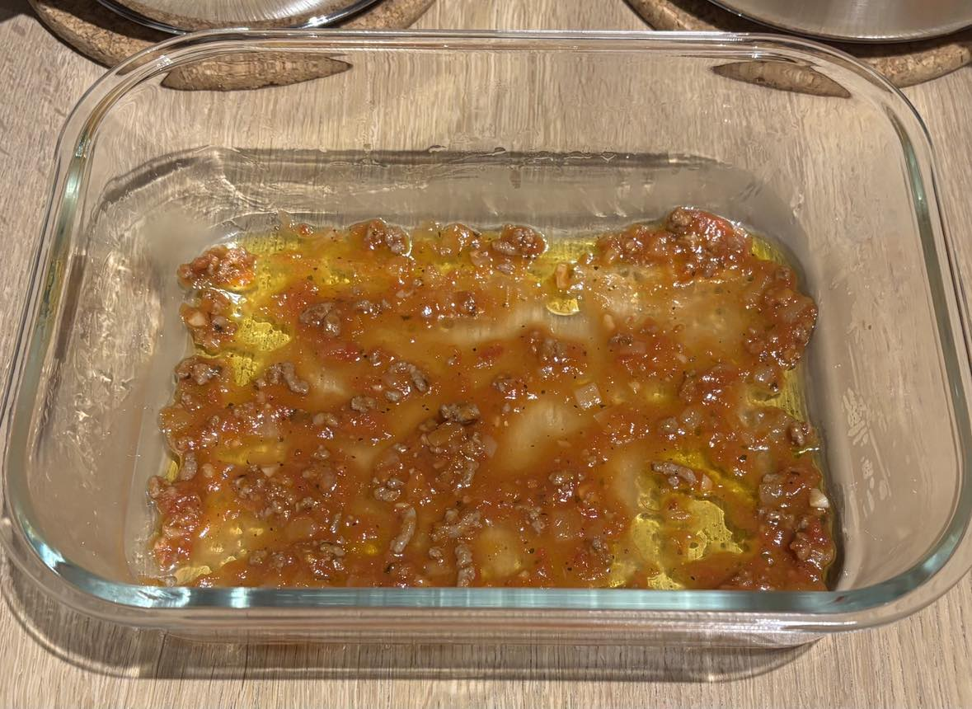
Legg deretter et lag med lasagneplater. Merk at det er en liten overlapp mellom platene til høyre i formen, og det går bra. Hvis overlappen blir for stor, så kan platene knekkes for å tilpasses bedre.
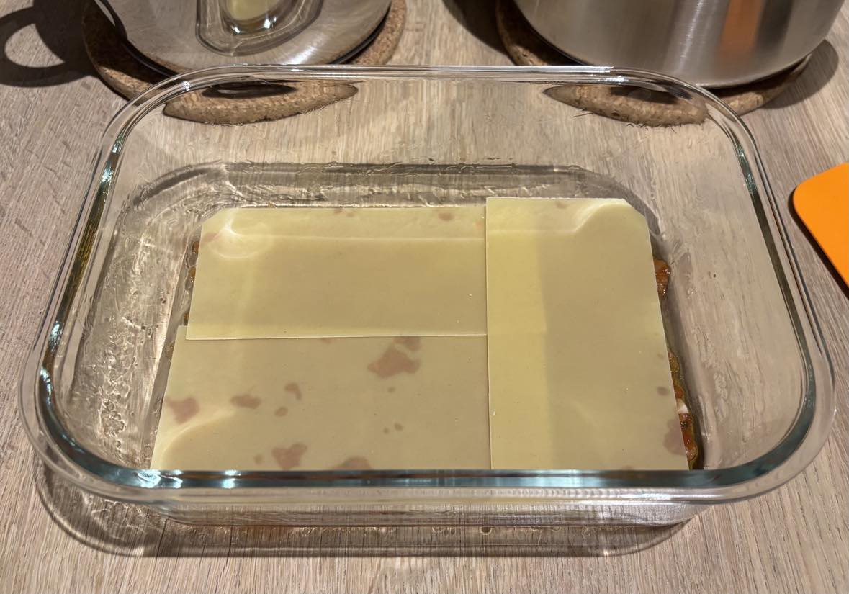
Knekk gjerne av litt av hjørnene slik at platene kommer helt ut i kantene av formen.
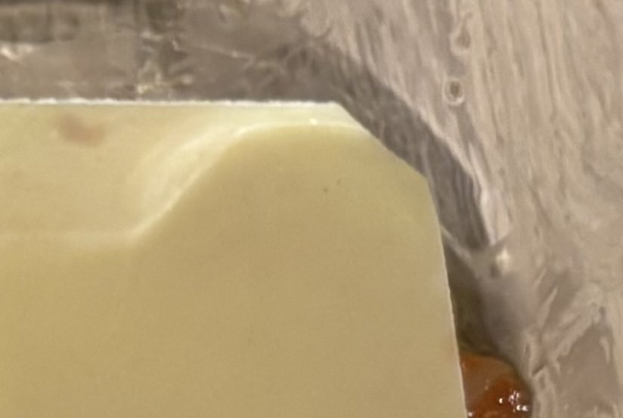
Ha i et tynt lag med rød saus. Fordel sausen jevnt utover lasagneplatene med den store skjea og en lett hånd. Pass særlig på å få den helt ut i kantene.
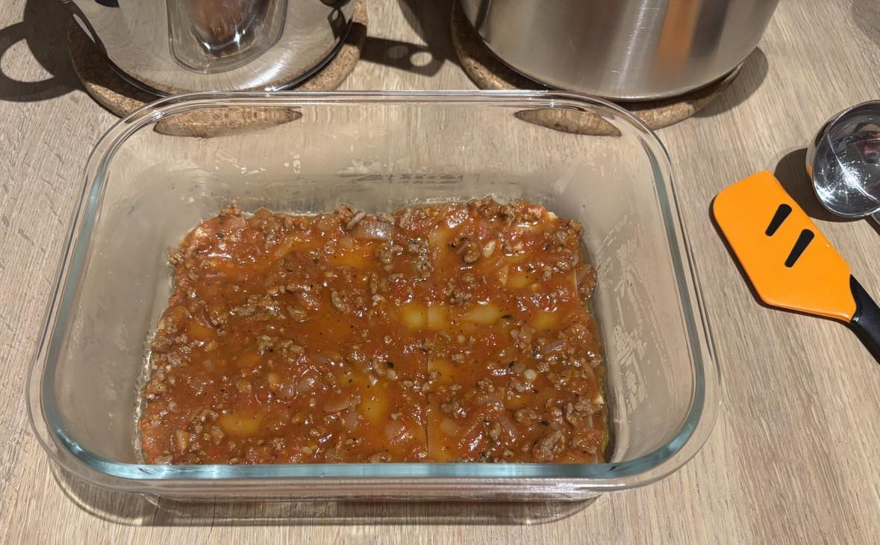
Så kommer et nytt lag med lasagneplater. De er nå lagt litt annerledes, slik at overlappen kommer til venstre i formen.
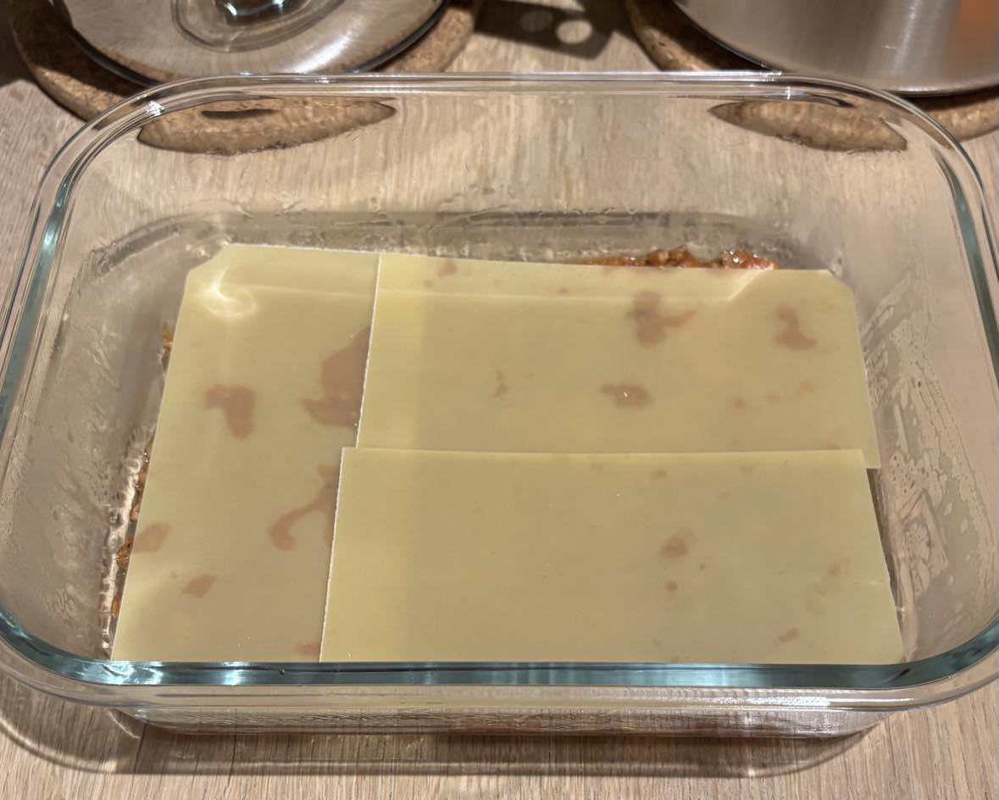
Nå er det den hvite sausen sin tur!
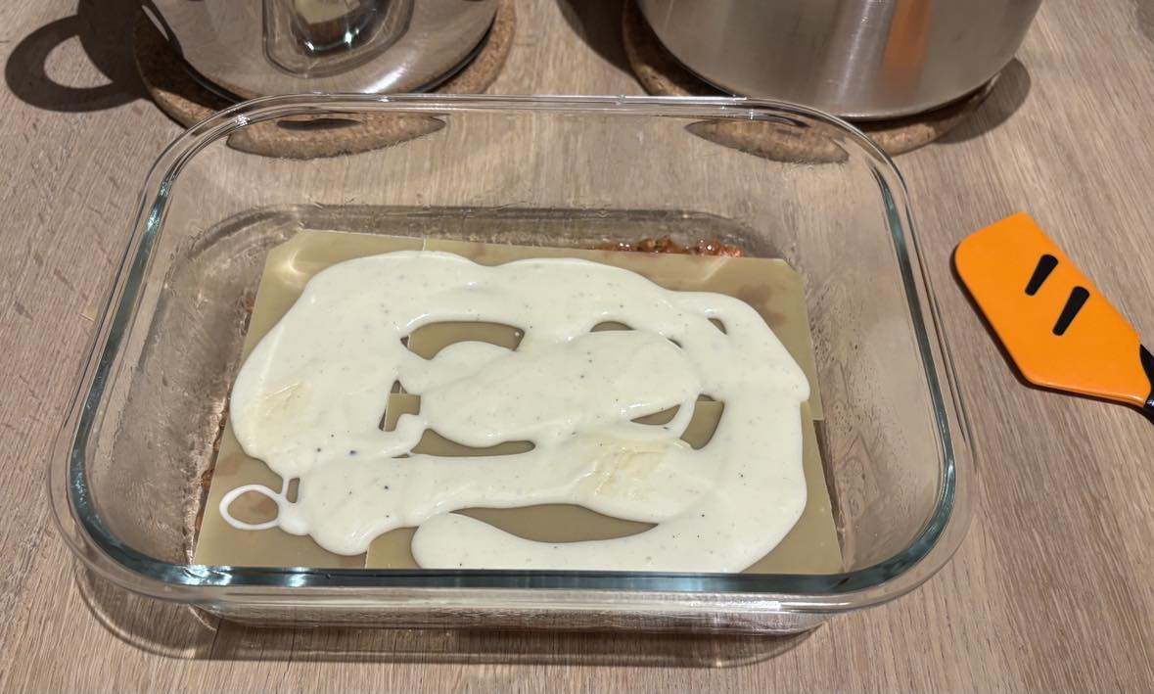
Bruk en slikkepott og en lett hånd til å fordele den jevnt utover.
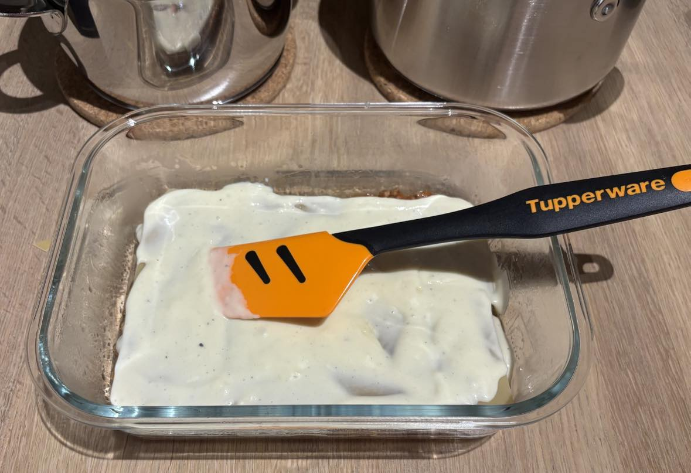

Legg et nytt lag med lasagneplater. Siden formen er litt større øverst enn nederst, er ikke overlapp mellom platene lenger noe problem.
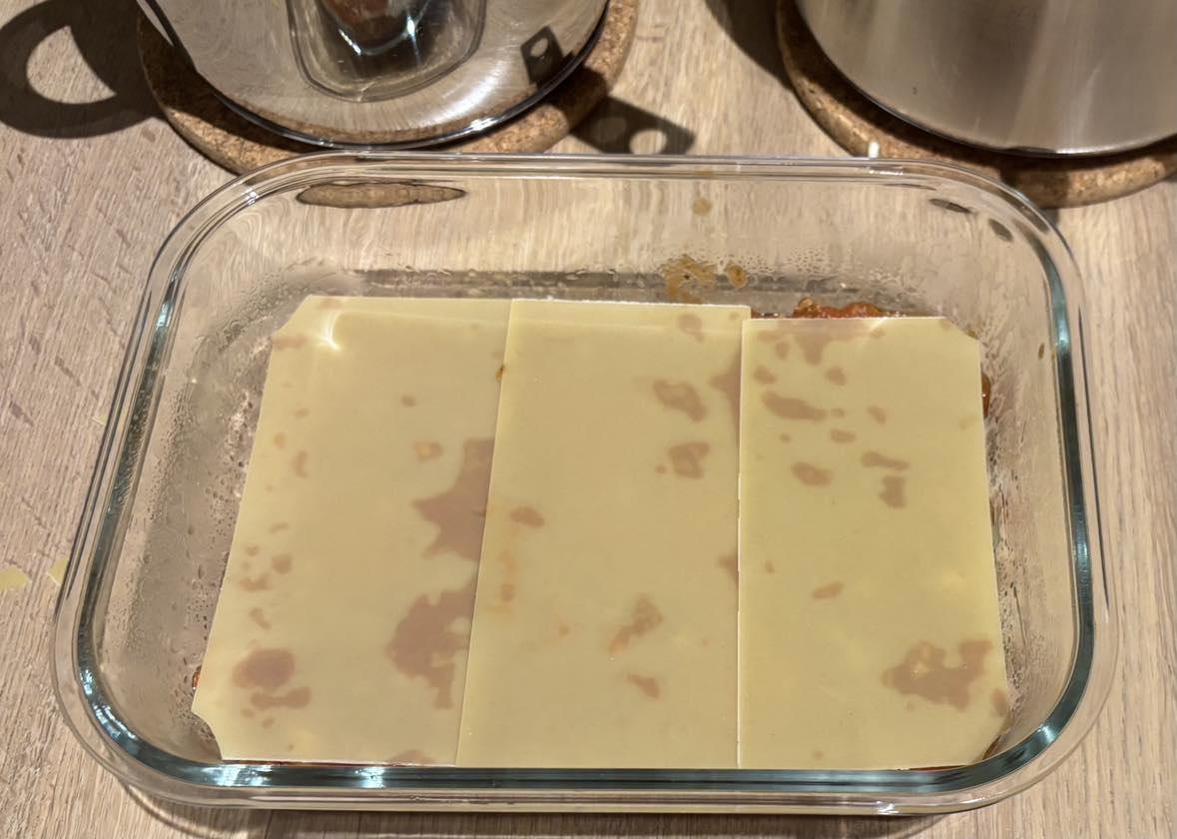
Fortsett med lasagneplater, og annenhver gang rød og hvit saus. Avslutt med hvit saus på toppen. Bruk en slikkepott for å få med all sausen!
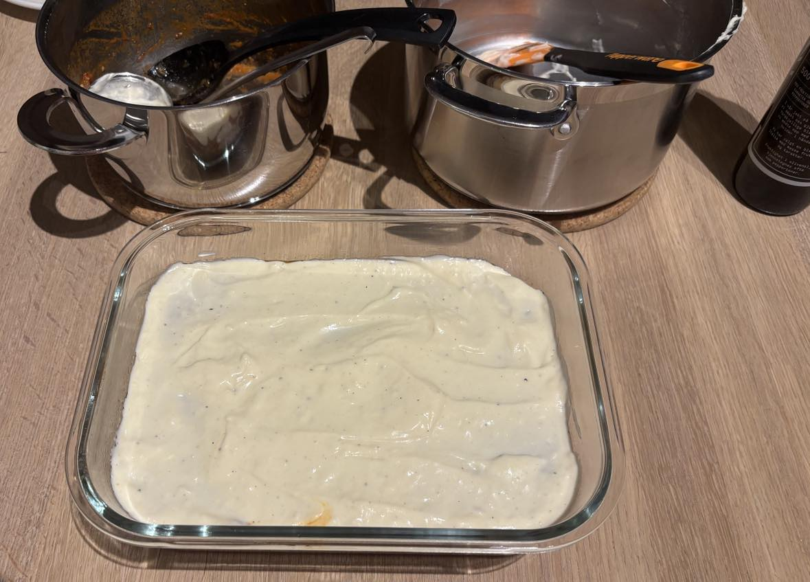
Jeg hadde LITT rød saus igjen, og den fordelte jeg i klatter utover den hvite sausen på toppen (for å slippe å kaste den).
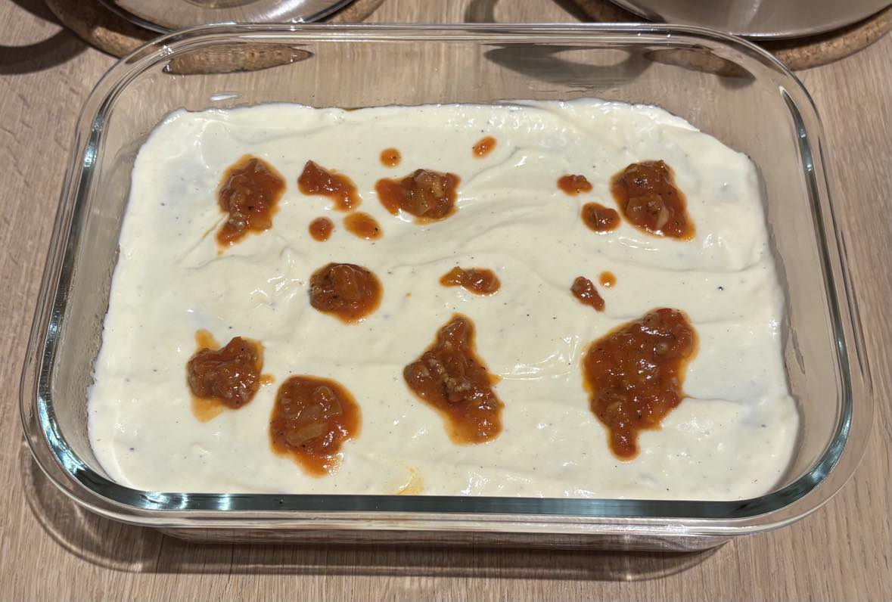
Til slutt fordeles cirka 100 gram revet ost på toppen.
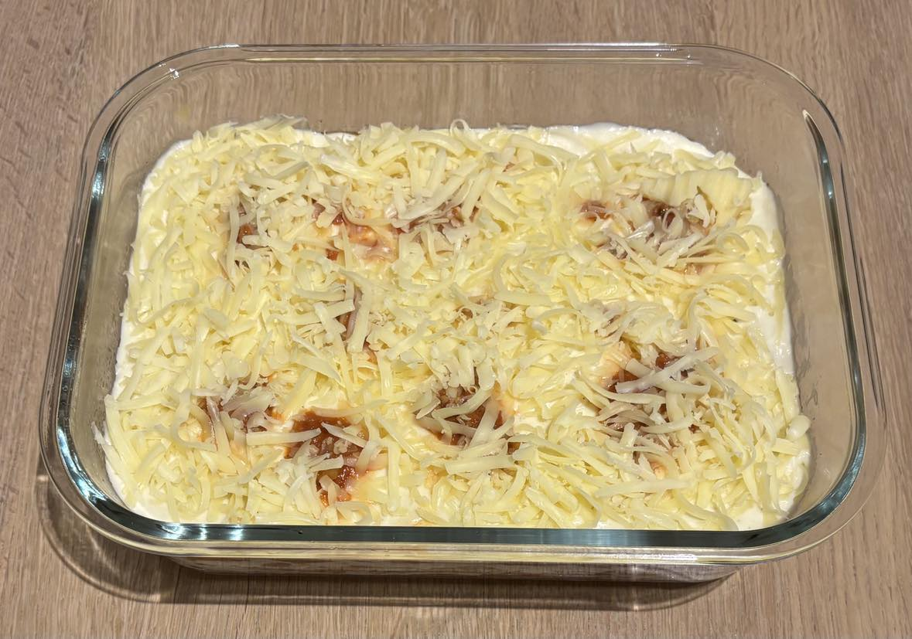
Denne lasagnen fikk følgende lag:
- Et TYNT lag i bunnen med olivenolje og rød saus
- Rød saus
- Hvit saus
- Rød saus
- Hvit saus
- Rød saus
- Hvit saus + ost på toppen
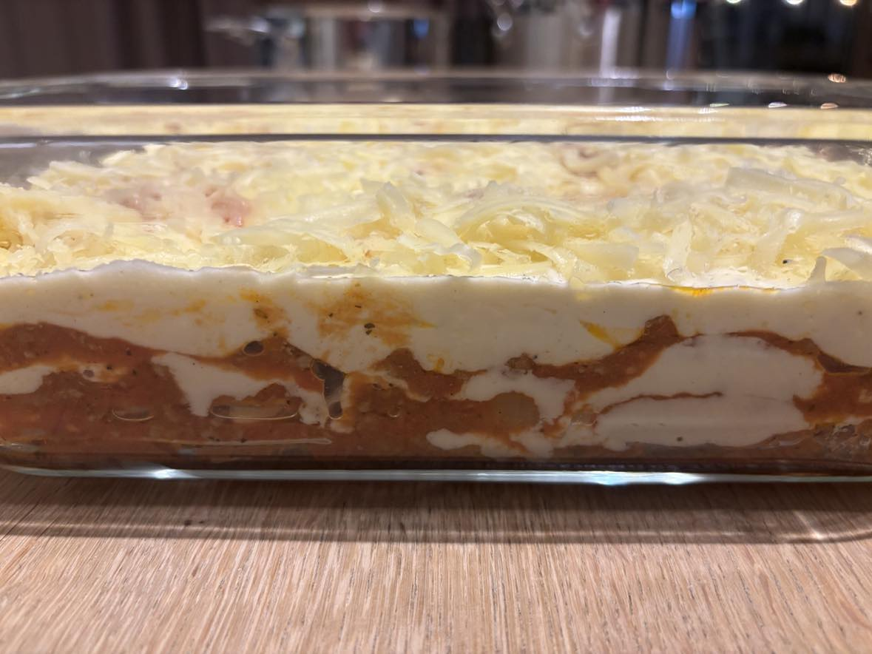
Dette gir en lasagne som er ganske fast i fisken, slik at stykkene kan stå litt av seg selv som kakestykker. Flere etasjer enn dette kan gi en for tørr lasagne. Hvis du liker en bløtere lasagne, så kan du ta mer saus i hvert lag, og ha færre etasjer med lasagneplater.

Stekes på 200°C i 30-40 minutter
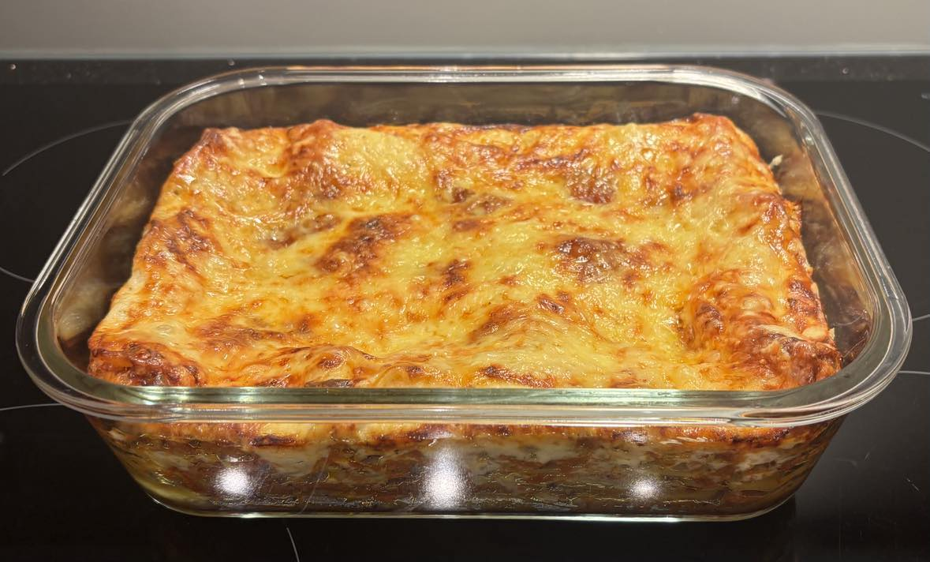

La lasagnen hvile i minst 15 minutter etter steking.
Server den gjerne sammen med en salat og godt brød med smør.

Buon apetito!

Annet:
Denne oppskriften gir cirka 4 små porsjoner. Lag gjerne en dobbel porsjon når du først er i gang, for det passer også bedre til pakkene med kjøttdeig som ofte inneholder 400 gram. Bare husk at du da trenger en større form til å montere lasagnen i.

Formen som ble brukt i denne oppskriften kommer fra Clas Ohlsson. Jeg liker den veldig godt siden den har både høye og ganske rette kanter. Det følger også med et lokk som er fint å bruke hvis det blir rester. (Jeg får ikke noe for å si dette, hehe.)
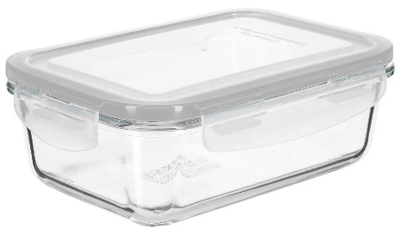
(Kittys note to self: Husk å ta med fløtetrikset!)

